Konspekt zajęć zdalnych dla grupy Tygryski
Opracowały: Patrycja Pietras, Sylwia Golińska
Temat zajęć: Zwierzęce rodziny
Cele główne:
- rozwijanie mowy
- rozwijanie sprawności manualnej
Cele szczegółowe:
Dziecko:
- nazywa rodziny zwierząt hodowlanych
- wykonuje prace plastyczną
- nawiązuje relację z rodzicami
- segreguje jajka
Metody pracy:
- czynne
- słowne
- oglądowa
Pomoce dydaktyczne: filmik „Szukam mamy”, karta pracy, piosenka „w chlewiku mieszka świnka” , farby żółta i czerwona, kartki, ilustracje przedstawiające rodziny zwierząt.

Przebieg zajęć
- „Szukam mamy”- oglądanie z dziećmi filmiku oraz rozmowa na jego temat
https://youtu.be/E5bWIQo182c
- Jakie zwierzę zgubiło mamę?
- Jak nazywa się dziecko kury?
- Jakie zwierzęta odwiedził piesek w poszukiwaniu mamy?
- Czy pieskowi udało się odnaleźć mamę?

- Ćwiczenia ortofoniczne - ( głosy zwierząt naśladują dzieci)
- Co mówi bocian, gdy żabkę zjeść chce?- Kle, kle, kle.
- Co mówi żaba, gdy bocianów tłum?- Kum, kum, kum.
- Co mówi kotek, gdy mleczka by chciał? – Miau, miau, miau
- Co mówi kura, gdy znosi jajko? – Ko, ko, ko.
- Co mówi kogut, gdy budzi się w kurniku? – Ku-ku-ryku.
- Co mówi koza, gdy jeść jej się chce?- Me, me, me.
- Co mówi krowa, gdy brak jej tchu?- Mu, mu, mu.

- Wskazywanie jajek od najmniejszego do największego

- Dowolny taniec z rodzicem przy piosence „W chlewiku mieszka świnka”
https://youtu.be/sY1jT8_LIx0

- Praca plastyczna „Kura i pisklęta”
https://youtu.be/PJhd_RqIZDg
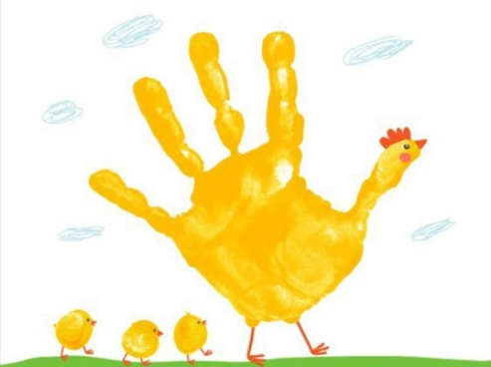
Kura- dziecko aby zrobić kurę maluję cała dłoń żółta farba i odbija na kartce
Pisklęta- dziecko aby zrobić pisklęta maluje żółta farbą jednego wybranego palca i odbija na kartce.

- Oglądanie ilustracji przedstawiającej rodziny zwierząt hodowlanych. Nazywanie zwierząt.
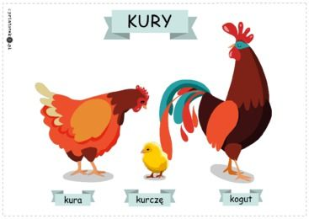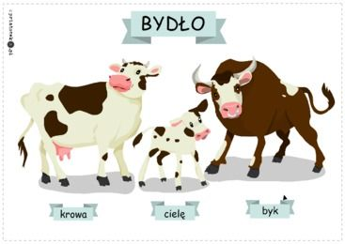

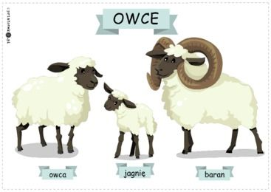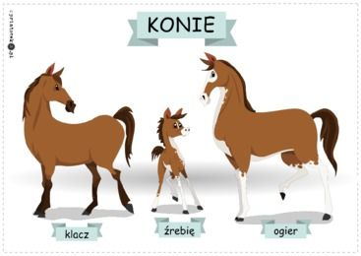
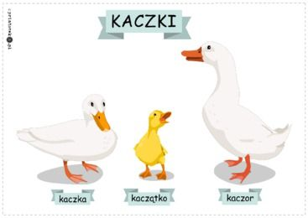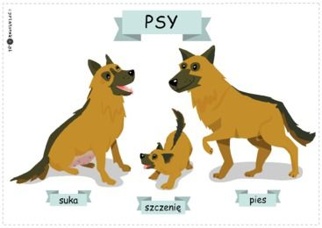
Ewaluacja
Rodzic prosi dziecko aby powiedziało kto należy do rodziny kaczek, koni, bydła.

